Непосредственно образовательная деятельность
по формированию элементарных математических представлений
(подготовительная группа)

Тема: Деление на равные части
Цель: формирование представления о делении предмета на восемь равных частей путем последовательного складывания плоских предметов пополам.
Образовательные задачи:
- закрепить знания детей о геометрических фигурах; знания об отношении
целого и его частей;
- познакомить с делением на восемь
равных частей; с понятиями «одна четвертая часть», «одна восьмая часть».
- упражнять в делении листа бумаги, отрабатывать навык складывания бумаги квадратной формы по диагонали, совмещая углы.
Развивающие задачи:
- развивать логическое и образное мышление, пространственное воображение
Воспитательные задачи:
- воспитывать доброжелательное отношение друг к другу и умение работать в коллективе, воспитывать любовь к природе родного края (Крайнего Севера)

Материалы:

- демонстрационный материал: плоскостная кукла Геометрик; геометрические фигуры: круг, овал, треугольник, трапеция, ромб, прямоугольник, квадрат; 2 квадрата, разрезанных на 8 треугольников;
- раздаточный материал: по 4 квадрата разного цвета на каждого воспитанника, конвертики с 8ью треугольниками и схемой силуэта песца на каждого воспитанника (продуктивная деятельность)

Оборудование:
- мольберт;
- ноутбук; интерактивная доска
- презентация «Деление целого на части»
- магниты;
- клей-карандаш;
- клеёнка.

Ход деятельности:
Организационный момент.
(располагаемся на ковре около интерактивной доски)
Утра доброго всем пожелаю,
Говорю не простые слова,
Говорю потому, что я знаю:
Утро доброе – дню голова!
- Ребята, вы любите сказки? Я тоже их люблю. Поэтому сейчас я вам расскажу одну необыкновенную сказку. «Давным - давно жил на свете волшебник Геометрик. Он очень любил геометрические фигуры и бродил повсюду в их поисках. Все найденные им фигуры селились в стране под названием Математика и даже, становились родственниками.

(Повествуя, выкладываю на доску геометрические фигуры)

Так, круг породнился с овалом, треугольник с трапецией и ромбом, а вот прямоугольник захотел породниться с квадратом. Однако квадрат был очень важным, потому как, считал себя особенной, выдающейся фигурой. Он не захотел родниться с каким-то там прямоугольником, чем очень сильно обидел последнего. Геометрику стало жалко прямоугольник, и он решил преподнести квадрату небольшой урок. Чтоб доказать квадрату, что он ничем не лучше и не главнее других фигур, он его просто видоизменил». А как это, спросите вы? Да очень просто. Геометрик просто разделил его пополам, и вот что произошло?

(Воспитатель загибает квадрат пополам)

- Что значить разделить пополам? (на две равные части)

Основная часть: (рассаживаемся)

- На столах перед вами лежат квадраты. Сколько их? Какого они цвета? (4, синего, красного, жёлтого и зелёного цвета)
- Синий квадрат мы оставим без изменения, а вот красный квадрат я предлагаю вам разделить пополам так, как это сделал Геометрик. Для этого необходимо загнуть одну сторону квадрата так, чтобы верхний угол совпал с противоположным нижним углом квадрата.
- На сколько частей мы разделили красный квадрат? (на 2). - Эти части между собой одинаковые или разные? (одинаковые) - Почему их можно назвать одинаковыми? (потому что все углы совпали). - Сколько раз мы сгибали квадрат, чтобы получить две равные части? (один). - Какой формы эти части? (треугольной формы). Итак, мы разделили квадрат на 2 равные половины, по-другому можно сказать на 2 одинаковые части треугольной формы.
- Как вы думаете, можно ли продолжить деление на меньшие части? Давайте попробуем разделить жёлтый квадрат уже не на 2 , а на 4 равные части. - Что для этого мы должны сделать? (сгибаем жёлтый квадрат пополам и ещё пополам). - Какой формы части жёлтого квадрата? (треугольной). - Посчитайте, на сколько частей вы разделили квадрат? (на 4). - Эти части между собой одинаковые или разные? (одинаковые, равные). - Сколько раз вы сложили фигуру, чтоб получить 4 равные части? (2 раза). Итак, мы разделили красный квадрат на 2 равные половины, а жёлтый квадрат на 4 равные части треугольной формы. Если в красном квадрате всего 2 части, то каждую из них мы можем называть половиной или одной второй части квадрата, а жёлтый квадрат мы разделили на 4 равные части, поэтому одна из его частей называется одна четвёртая
( дети повторяют понятия «одна вторая» и «одна четвёртая»).

Физкультминутка «Живые фигуры».
Дети встают в центре комнаты. Они получают ленту со связанными концами. Загадываю загадки о геометрических фигурах, ребята называют эти фигуры, берутся за верёвку обеими руками и образуют их.
Загадки:
1. Ни угла, ни стороны,
А родня – одни блины. (Круг)

2. Треугольник с полукругом
Круг дразнили "толстым другом".
Круг, расстроившись до слез,
Уже стал и вверх подрос.
Кто же угадает тут,
Как теперь его зовут? (овал).

3. Три вершины тут видны,
Три угла, три стороны, -
Ну, пожалуй, и довольно! -
Что ты видишь? - (Треугольник)

4. Все четыре стороны
Одинаковой длины.
Вам представиться он рад,
А зовут его (квадрат).

5. Обведи кирпич мелком
На асфальте целиком,
И получится фигура –
Ты, конечно, с ней знаком (прямоугольник).

(после физминутки приглашаю детей занять свои места за столами)
- Можно ли продолжить деление квадрата на большее количество частей? (можно) Перед вами лежит квадрат зелёного цвета, попробуем вместе его поделить на большее количество частей. - Как это сделать? Складываем квадрат пополам 1 раз, сколько частей у нас получилось?(2) Продолжаем складывать его дальше, снова загибаем пополам, сколько частей у нас получилось? (4) И ещё раз сложим его пополам. Вы пока свои квадраты не разворачивайте, а посмотрите на мой квадрат. Давайте посчитаем, на сколько одинаковых частей мне удалось его разделить? (Считает ребёнок) На 8 частей. Теперь проверьте, на сколько частей вы разделили свои зелёные квадраты? Итак, мы сумели разделить 1 целый квадрат на 2, 4 и 8 одинаковые между собой части треугольной формы.
- Как вы думаете, квадрат из нашей сказки после таких неожиданных превращений по-прежнему был гордым и заносчивым или он изменился? (изменился)
- Да, он изменился в лучшую сторону, и теперь он не один, у него есть большая семья и друзья в лице других геометрических фигур.
- Мы сегодня стали волшебниками, потому что, как Геометрик, совершили с квадратом разные превращения.
Закрепление изученного:
Сейчас я предлагаю вам показать Геометрику. как мы запомнили сегодняшнюю тему. (Работа по презентации)
Слайд 1. На сколько частей поделили фигуру? Какие получились части?
Каждая часть-половинка целого.

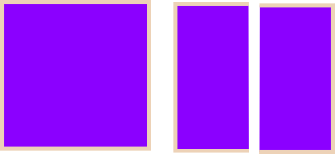

Слайд 2. Какие фигуры разделены на равные части?



Слайд 3. Найди картинку где изображена четверть



Слайд 4. Какая часть?

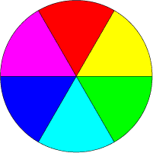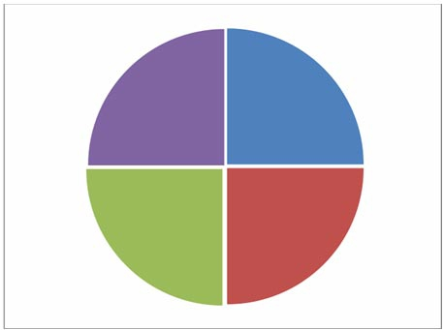

Слайд 5. Назовите животное Севера, изображенное схематически (песец)

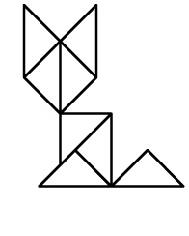

3. Заключительная часть:
- Для каждого из вас я приготовила конверт. Загляните в свои конверты, что в них находится? (треугольники) - Сколько треугольников в конвертах? (8) - Это части какой фигуры? (квадрата)
Я предлагаю вам из этих треугольников создать силуэт песца.
(Дети занимаются моделированием и аппликацией силуэта)
Рефлексия
- Из каких фигур вы сделали свои работы? (ответы детей) - Сколько треугольников вам понадобилось? (8) - Напомните, пожалуйста, какую фигуру мы делили на части? (квадрат) - На сколько частей вы научились делить квадрат? (на 8)
- Спасибо, ребята, за занятие!

МУНИЦИПАЛЬНОЕ БЮДЖЕТНОЕ ДОШКОЛЬНОЕ
ОБРАЗОВАТЕЛЬНОЕ УЧРЕЖДЕНИЕ
«ДЕТСКИЙ САД «ЖУРАВУШКА»

КОНСПЕКТ ЗАНЯТИЯ ПО ФОРМИРОВАНИЮ ЭЛЕМЕНТАРНЫХ МАТЕМАТИЧЕСКИХ ПРЕДСТАВЛЕНИЙ НА ТЕМУ «ДЕЛЕНИЕ НА ЧАСТИ»

Подготовила и провела
воспитатель группы №7
Юсупова Г.Р.

г. Новый Уренгой

